## Chi tiết sản phẩm

* **Tên sản phẩm:** Cocoon Hau Giang Lotus Soothing Toner
* **Công dụng:** Dưỡng ẩm, làm dịu da
* **Dung tích:** 140ml, 310ml
* **Thương hiệu:**Cocoon (Việt Nam)
* **Hạn sử dụng:**3 năm kể từ ngày sản xuất/NSX xem trên bao bì (12 tháng kể từ ngày mở nắp)

## ****1. Thông tin sản phẩm****

[**Nước Cân Bằng Sen Hậu Giang Làm Dịu Da Nhạy Cảm Cocoon Hau Giang Lotus Soothing Toner**](https://thegioiskinfood.com/products/nuoc-can-bang-cocoon-sen-hau-giang-lam-diu-da-nhay-cam-140ml) là [**nước hoa hồng**](https://thegioiskinfood.com/collections/nuoc-hoa-hong)thuộc thương hiệu mỹ phẩm thuần chay [**Cocoon**](https://thegioiskinfood.com/collections/the-cocoon)đếntừ Việt Nam. Với sự kết hợp từ những đóa sen từ vùng đất Hậu Giang cùng các hoạt chất gồm Madecassoside, vitamin B5, B12, Beta-glucan (prebiotic) ... nước cân bằng giúp bảo vệ hàng rào độ ẩm của làn da nhạy cảm, hỗ trợ và cải thiện da mẩn đỏ, kích ứng, mang lại cảm giác nhẹ nhàng, ẩm mượt.

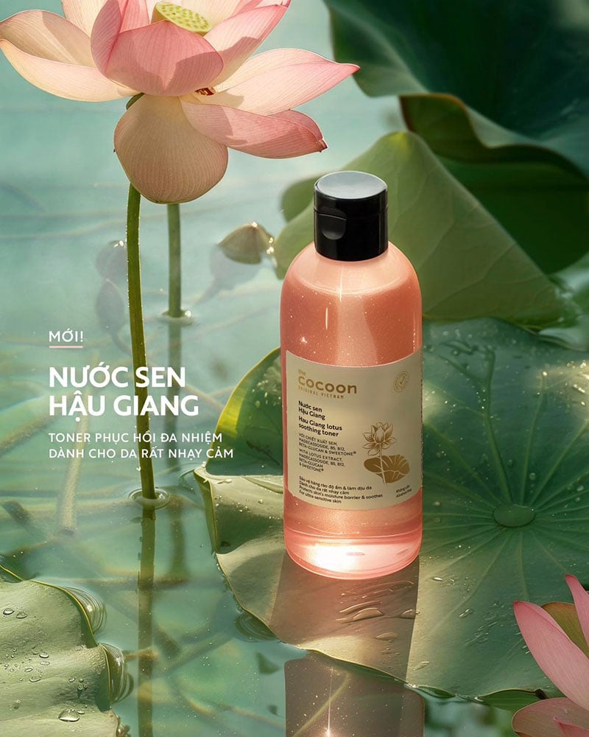

## ****2. Đặc trưng của Cocoon Hau Giang Lotus Soothing Toner****

**Nước Cân Bằng Sen Hậu Giang Làm Dịu Da Nhạy Cảm Cocoon Hau Giang Lotus Soothing Toner** hiện nay đã có mặt tại [**Thế Giới Skinfood**](https://thegioiskinfood.com/)với thành phần chính từ chiết xuất hoa sen, nước cân bằng giúp làm sạch da, cân bằng độ pH, cấp ẩm cho da, hỗ trợ cải thiện tình trạng kích ứng, mẩn đỏ trên da, làm dịu da nhạy cảm.

* **Bảo vệ da, cân bằng độ ẩm:**Chiết xuất hoa sen giúp bảo vệ da, cân bằng độ ẩm cho da, hỗ trợ làm mềm và làm dịu da nhạy cảm, kích ứng, mẩn đỏ.
* **Làm dịu da:** Vitamin B12 giúp làm dịu da nhạy cảm, dưỡng ẩm, hỗ trợ cải thiện cảm giác ngứa, mẩn đỏ trên da.
* **Cấp ẩm cho da:** Chiết xuất rau má giúp cấp ẩm cho da, hỗ trợ làm lành và tăng sinh collagen cho da mềm mại, mịn màng.
* **Tăng cường hàng rào bảo vệ:** Beta-glucan giúp cân bằng hệ sinh vật trên da, tăng cường hàng rào bảo vệ da, hỗ trợ phục hồi da.
* **Kết cấu:** Dạng nước có màu hồng nhạt, đây là màu hồng tự nhiên của vitamin B12.
* **Lành tính:**Sản phẩm gần như không mùi, chỉ thoang thoảng mùi rất nhẹ của chiết xuất hoa sen.

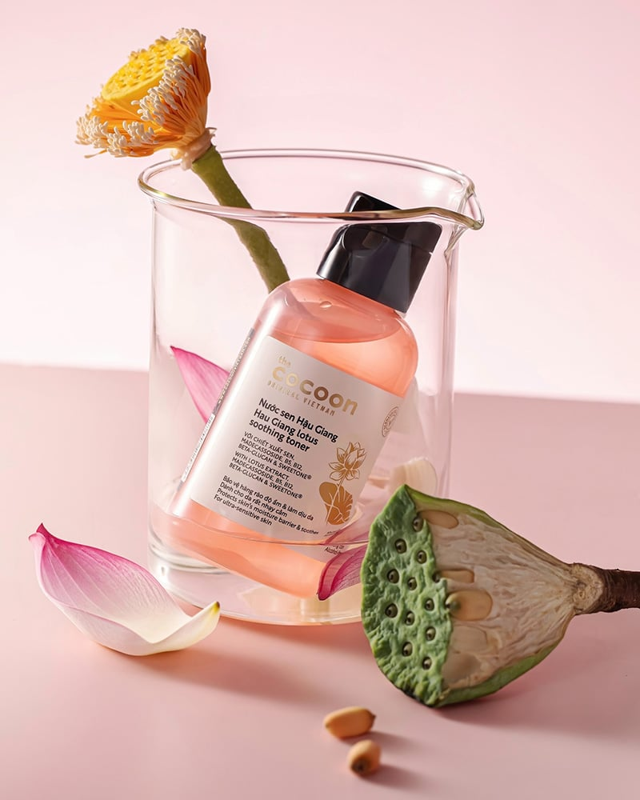

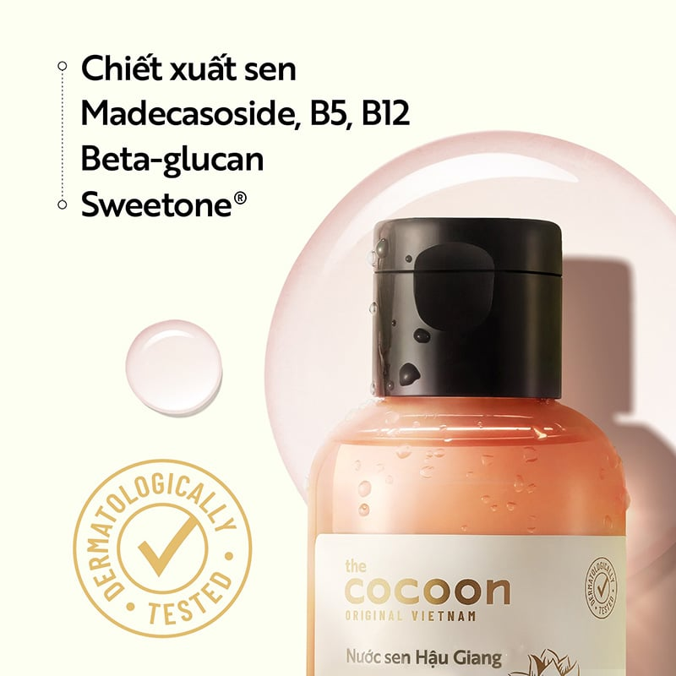

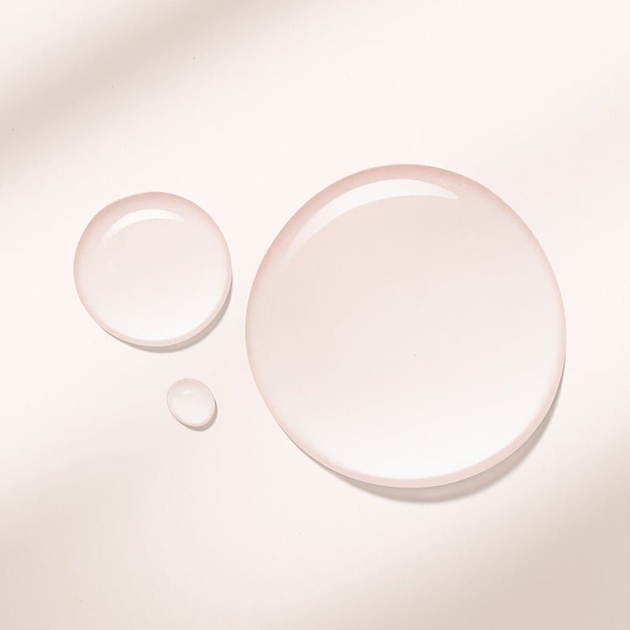

## ****3. Đối tượng khuyên dùng****

* Dành cho mọi loại da, đặc biệt là da rất nhạy cảm.
* Dành cho da bị mẩn đỏ, ngứa do khô ráp hoặc do thời tiết
* Dành cho da tổn thương cần phục hồi
* Phụ nữ mang thai

## ****4. Cách bảo quản****

* Tránh ánh nắng trực tiếp.
* Để nơi khô ráo, thoáng mát.
* Đậy nắp kín sau khi sử dụng.

## ****5. Hướng dẫn sử dụng****

* Sau khi rửa mặt, lấy một lượng nước hoa hồng vừa đủ vào lòng bàn tay (đã rửa sạch tay), thoa đều lên da và vỗ nhẹ nhàng để sản phẩm thẩm thấu vào da. Tránh tiếp xúc với mắt. Dùng buổi sáng và tối.

## ****6. Lưu ý khi sử dụng nước hoa hồng****

* Tác dụng của sản phẩm sẽ khác nhau tùy vào cơ địa của mỗi người. Với làn da nhạy cảm bạn nên thử sản phẩm ở một vùng nhỏ trước khi sử dụng cho toàn mặt.